Анализ проведенной профилактической работы
в МКОУ «Плотниковская СШ» в рамках месячника профилактики безнадзорности и правонарушений несовершеннолетних

Месячник профилактики правонарушений представлял собой комплекс усиленных целенаправленных профилактических мер по предупреждению девиантного и аддиктивного поведения обучающихся, которые позволяют системно и эффективно организовать адресную помощь обучающимся и родителям, в особенности находящимся в трудной жизненной ситуации, социально опасном положении. В связи с выше сказанным были поставлены следующие цели и задачи:

Цель месячника – повышение правовой культуры всех участников образовательного процесса; профилактика правонарушений и безнадзорности среди несовершеннолетних.
Задачи:
- повышение правовой грамотности всех участников образовательного процесса;
- организация занятости и досуговой деятельности обучающихся;
- формирование активной гражданской позиции, демократической культуры обучающихся;
- выявление несовершеннолетних и семей, находящихся в социально опасном положении и оказание им адресной помощи;
- информирование всех участников общеобразовательного процесса о работе специалистов, осуществляющих консультативную, психолого-педагогическую, специализированную медицинскую и социально-правовую помощь. .
- повышение уровня индивидуальной профилактической работы с обучающимися.
Месячник по профилактике правонарушений и безнадзорности среди обучающихся МКОУ «Плотниковская СШ» проходил с 01 по 30 апреля 2023 года.
Был разработан план мероприятий месячника.

№ | Наименование мероприятий | Классы | Срок проведения | Ответственное лицо
1 | Совещание с классными руководителями по теме «Система организации работы в ОУ по профилактике безнадзорности и правонарушений несовершеннолетних, воспитание законопослушного поведения учащихся» | 1-11 | 05.04. | Социальный педагог
2 | Проведение классных часов по пропаганде ЗОЖ, профилактике вредных привычек: алкоголизма, табакокурения:  - «Как противостоять вредным привычкам?» - «О вреде сквернословия» | 1-11 | В течение месячника | Классные руководители
3 | - Классные часы направленные на профилактику суицидального риска. | 5-11 | В течение месячника | Классные руководители
4 | Оформление выставки книг в школьной библиотеке и подборка материалов по проблеме алкоголизма, наркомании, курения, ВИЧ-инфекции | 1-10 | В течение месячника | Библиотекарь
5 | Встреча с работниками ГБУЗ «Плотниковская УБ» «Наше здоровье в наших руках» | 8-11 | 14.04 | Социальный педагог
6 | Встреча с Участковым уполномоченным полиции |  | 18.04 | Социальный педагог
7 | Лекция-беседа "Горькие плоды сладкой жизни" | 10-11 | 19.04 | Социальный педагог
8 | Круглый стол «Бездна, в которую надо заглянуть» | 8-9 | 24 04 | Социальный педагог
9 | Конкурс рисунков по профилактике вредных привычек «Здоровый образ жизни – мой выбор!» | 5-11 | 12.04.-16. 04 | Учитель изобразительного искусства
10 | Родительские собрания по профилактике правонарушений «Как уберечь ребенка от преступления», об ответственности родителей за воспитание детей: «Права и обязанности семьи», «Бесконтрольность свободного времени – основная причина совершения правонарушений и преступлений» и др. | 1-11 | В течение месячника | Социальный педагог, классные руководители
11 | Кинолекторий «Профилактика правонарушений экстремистской направленности» | 7-11 | В течение месячника | Социальный педагог
12 | Просмотр видеофильмов «За здоровый образ жизни» | 6-11 | В течение месячника | Социальный педагог
14 | Проведение спортивных мероприятий под лозунгом «Спорт вместо наркотиков»:  - «Веселые старты»  - «Пионербол» | 1-4  5-8 | В течение месячника | Учитель физической культуры
15 | Индивидуальная профилактическая работа с учащимися школы и семьями учащихся. | 1-11 | В течение месячника | Классные руководители, социальный педагог, администрация школы
16 | Рейды в семьи обучающихся |  | В течение месячника | Классные руководители, социальный педагог
17 | Мониторинг пропусков уроков учащимися без уважительной причины | 1-11 | В течение месячника | Классные руководители, социальный педагог
18 | Выпуск буклетов по профилактике правонарушений | 9-11 | В течение месячника | Социальный педагог
19 | Рейды в места отдыха молодежи «Досуг школьника» |  | В течение месячника | Социальный педагог
20 | Заседание группы надзора |  | 28.04 | Социальный педагог
21 | Подведение итогов месячника | 1-11 | 30. 04 | Педагог-организатор  Социальный педагог

В начальных классах прошли классные часы «Как противостоять вредным привычкам», конкурс рисунков.

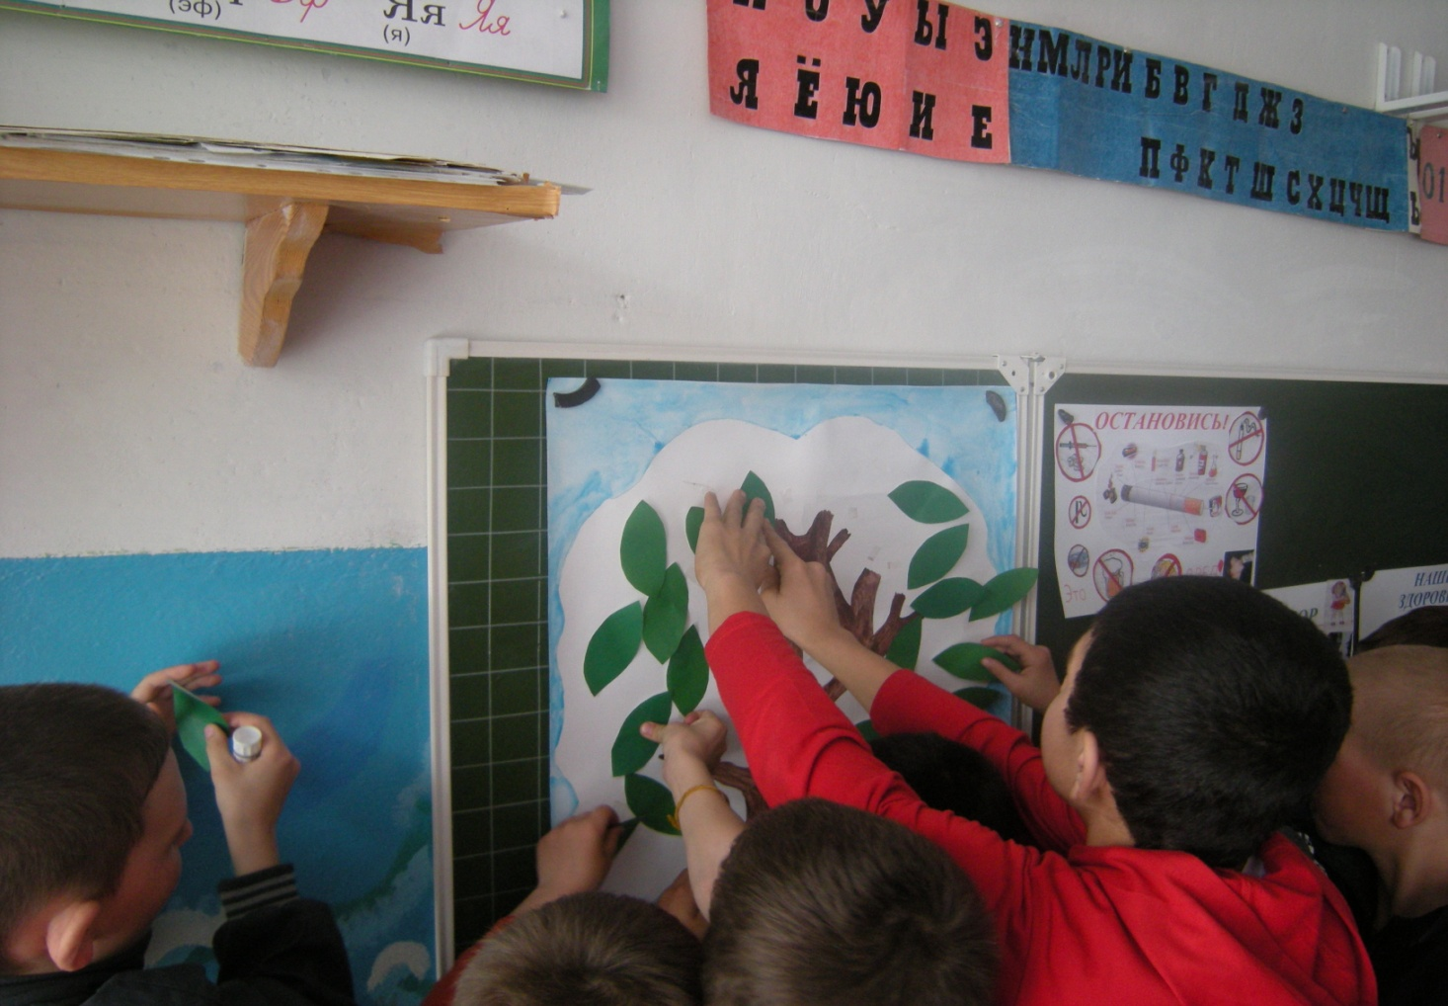

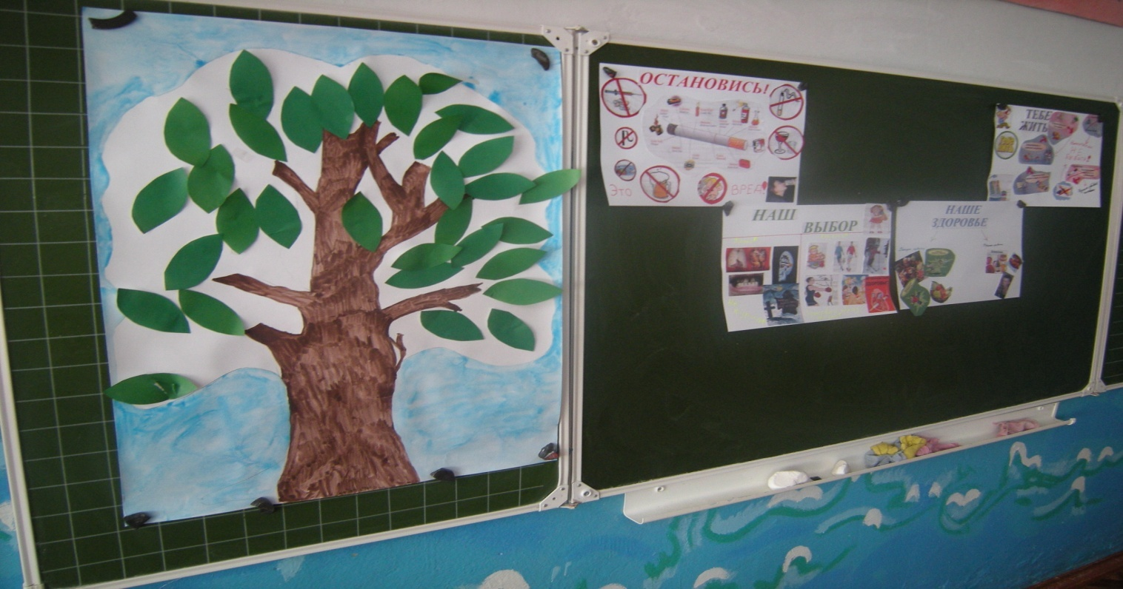

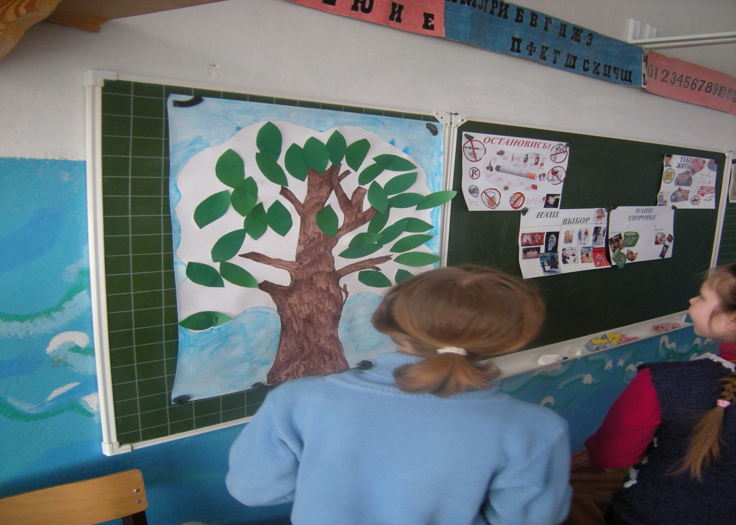

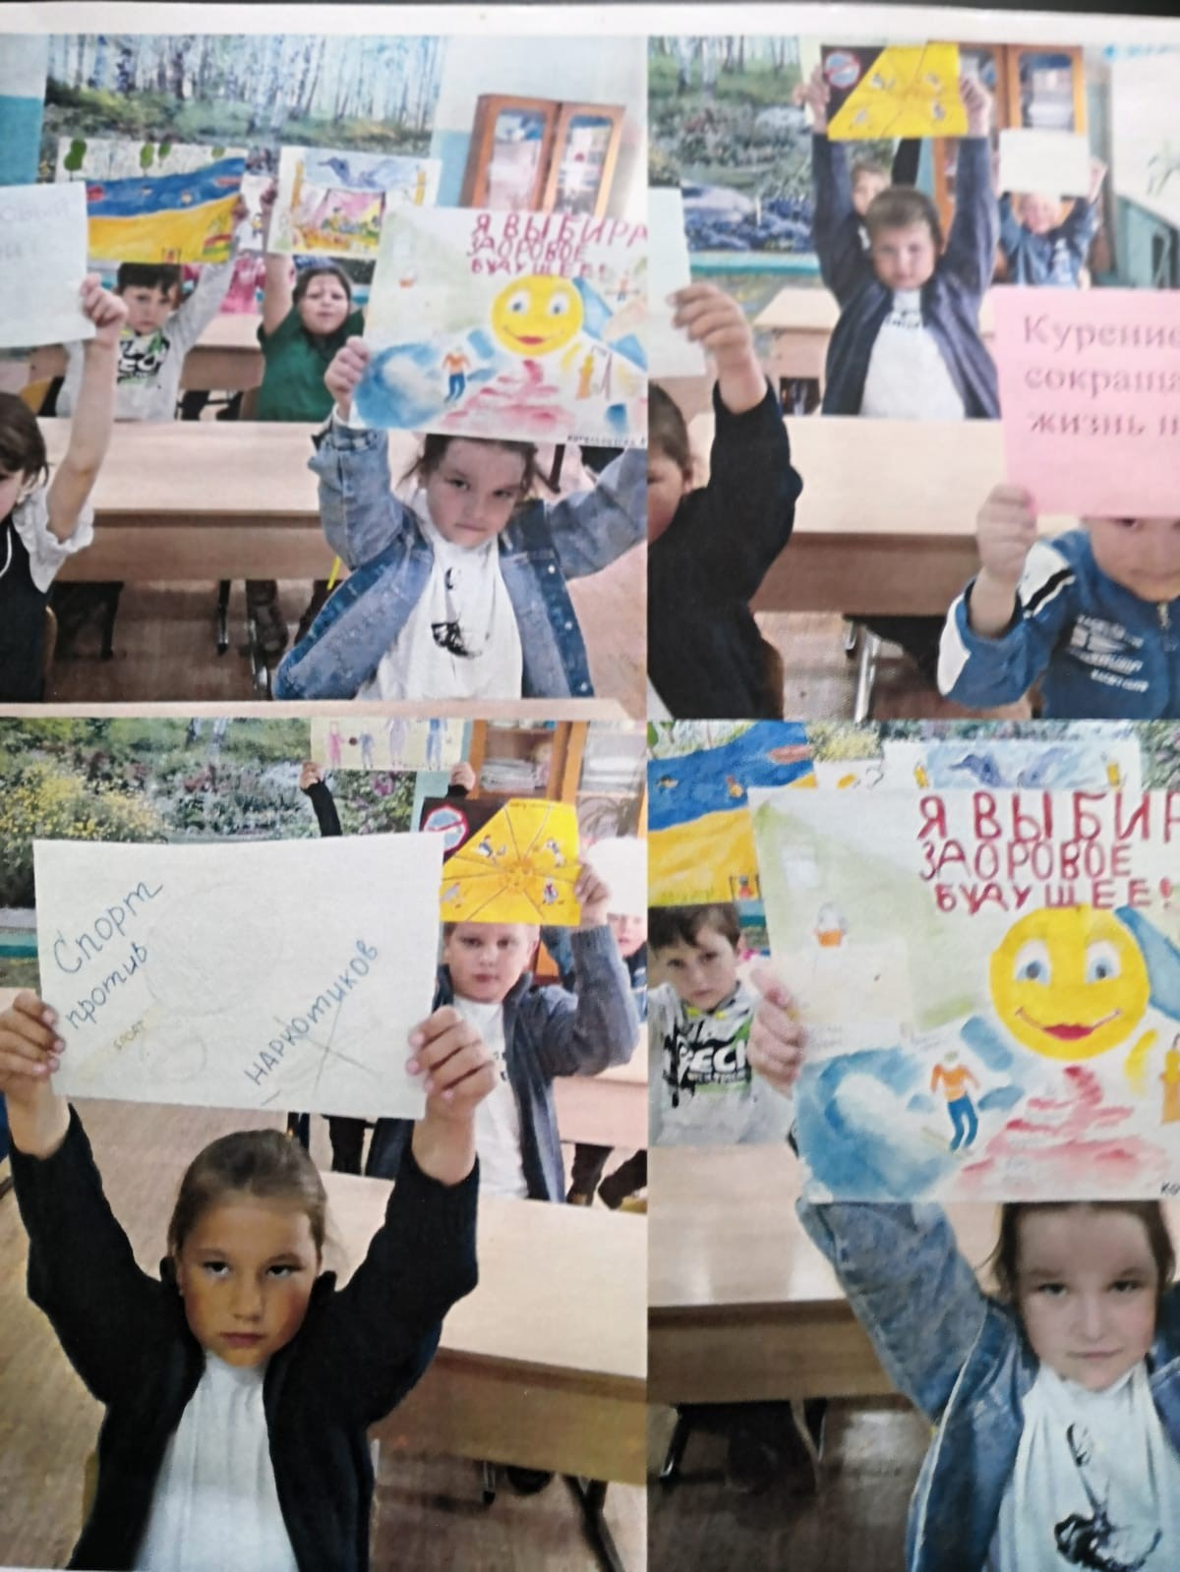
В 5-7 классах прошли беседы о вреде пива и энергетиков.
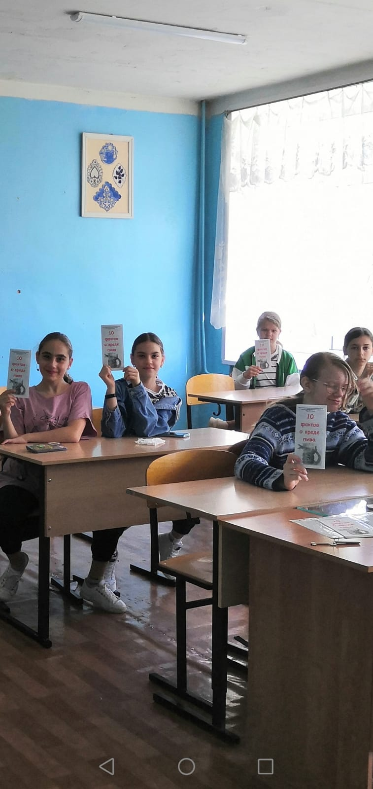

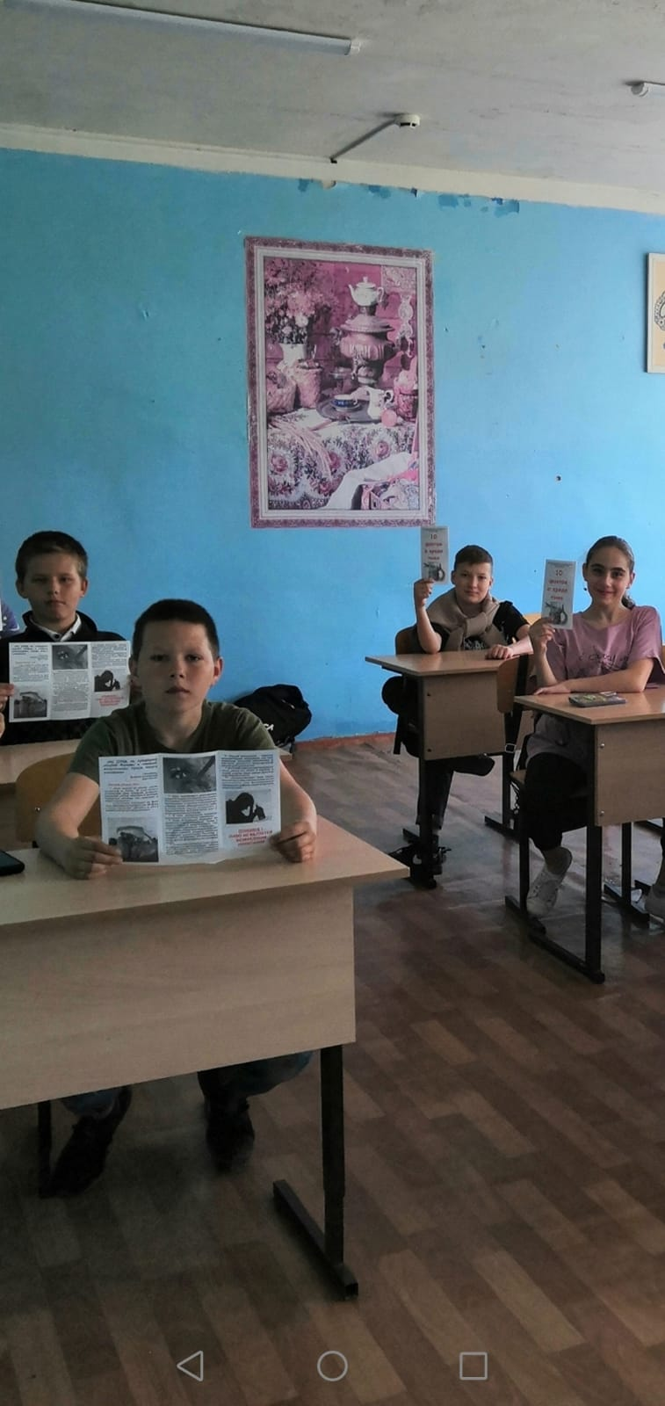

В 8-11 классах - лекция-беседа "Горькие плоды сладкой жизни". (разговор об ответственности несовершеннолетних)
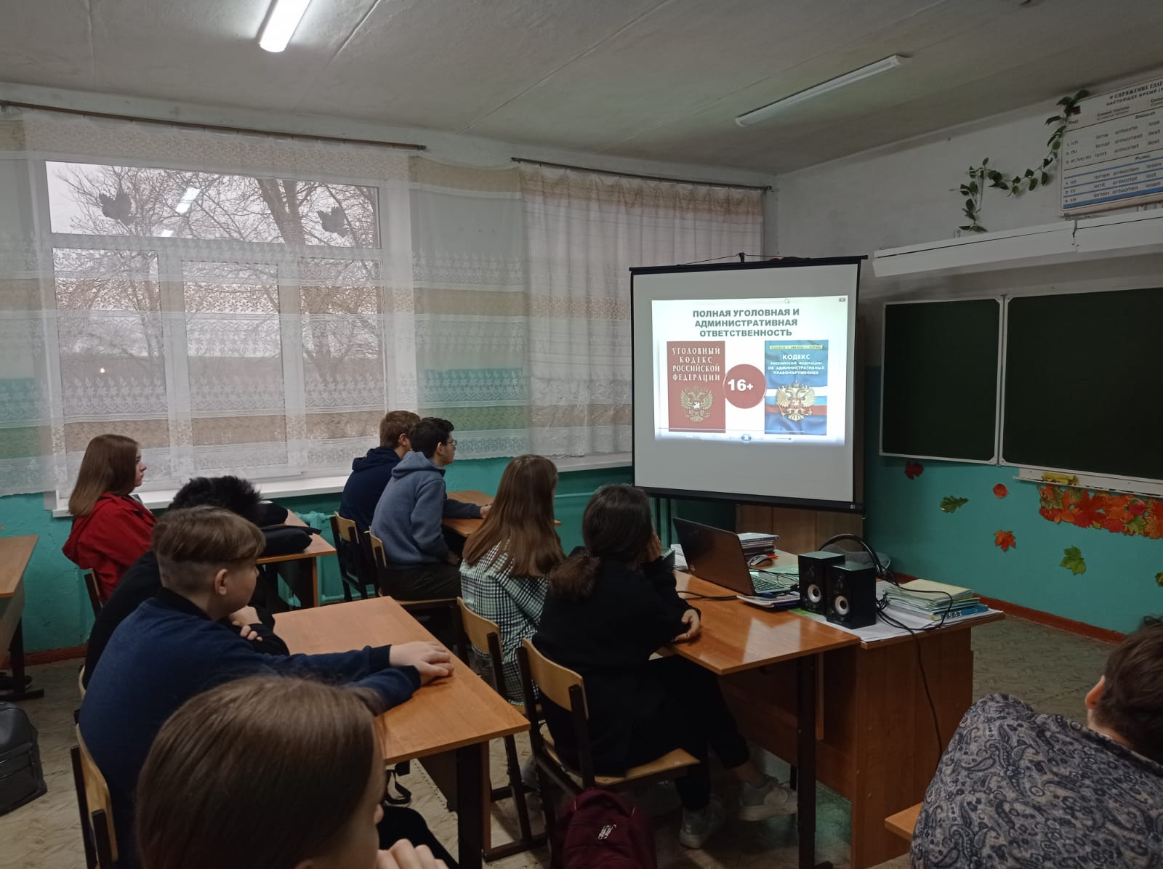

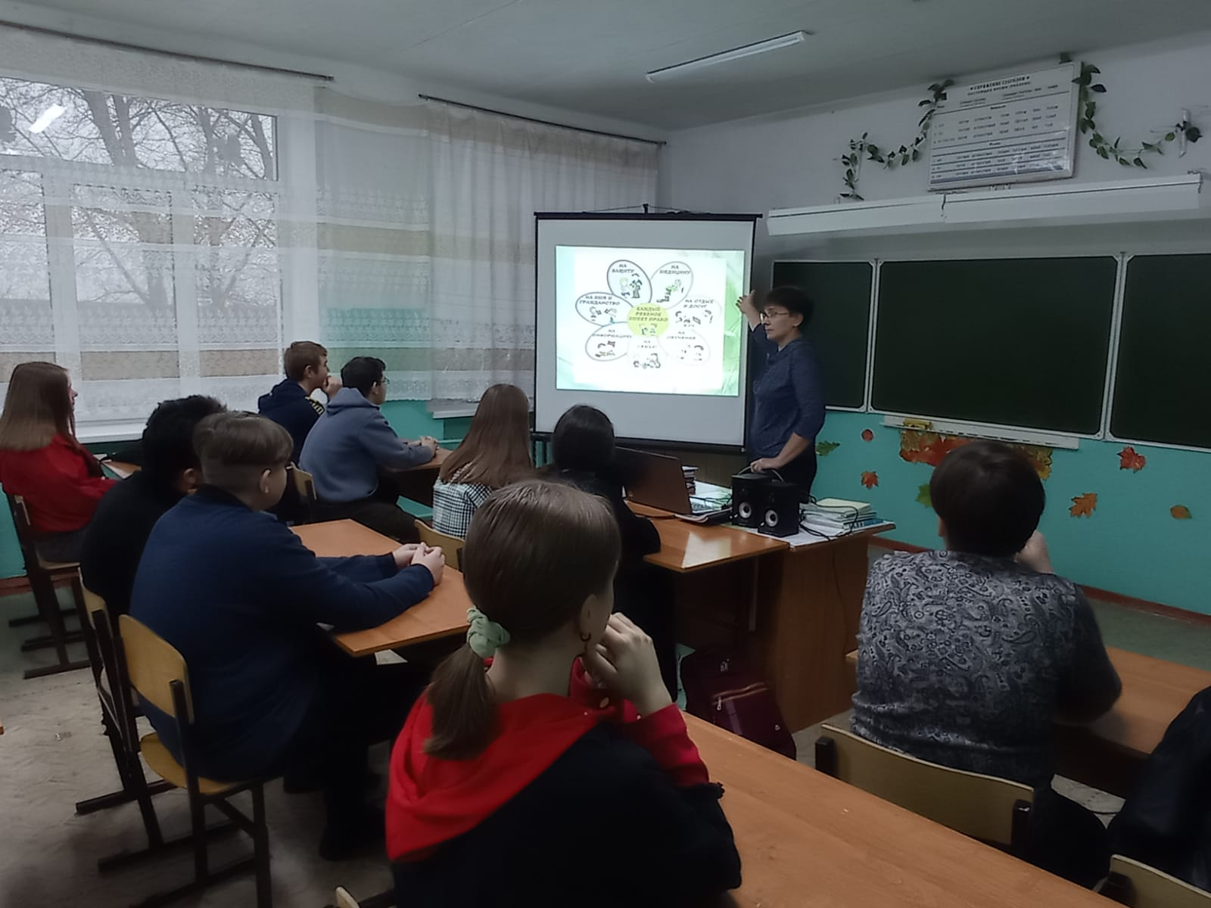

В 8 классе – круглый стол «Бездна, в которую надо заглянуть»

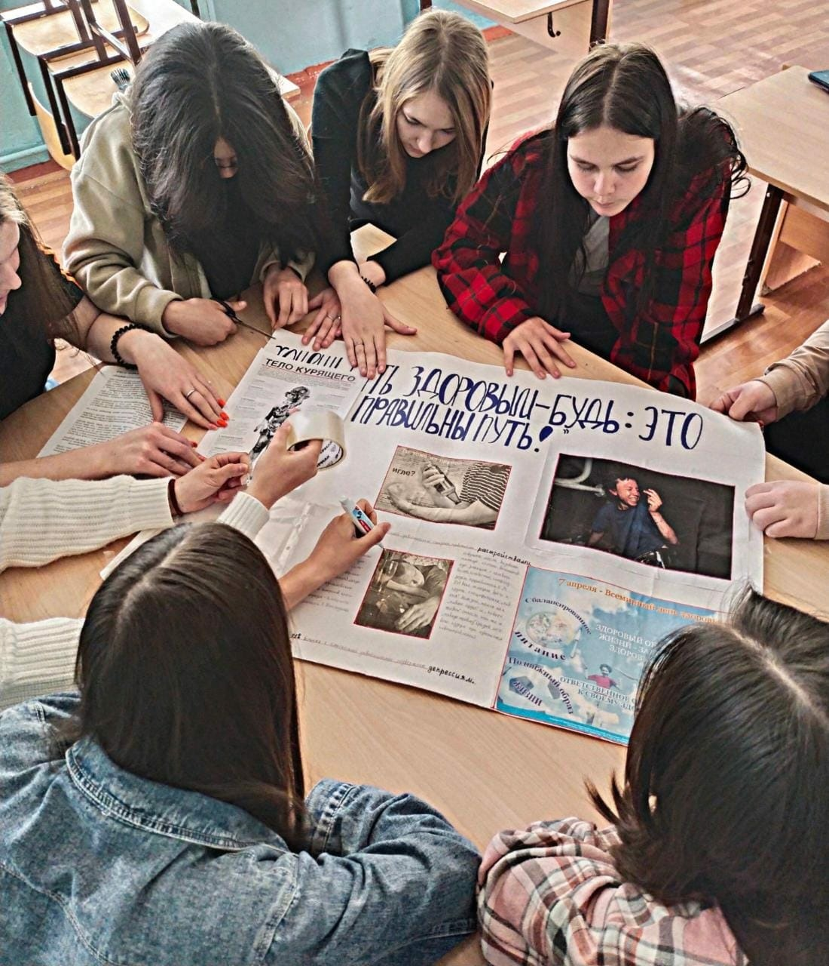
Конкур плакатов «Сделай правильный вывыбор»
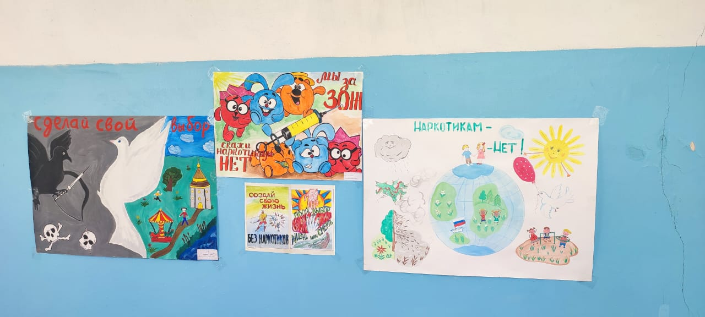

Библиотекарь школы с целью повышения правовой культуры, правового просвещения обучающихся организовала выставку литературы правовой и профилактической направленности
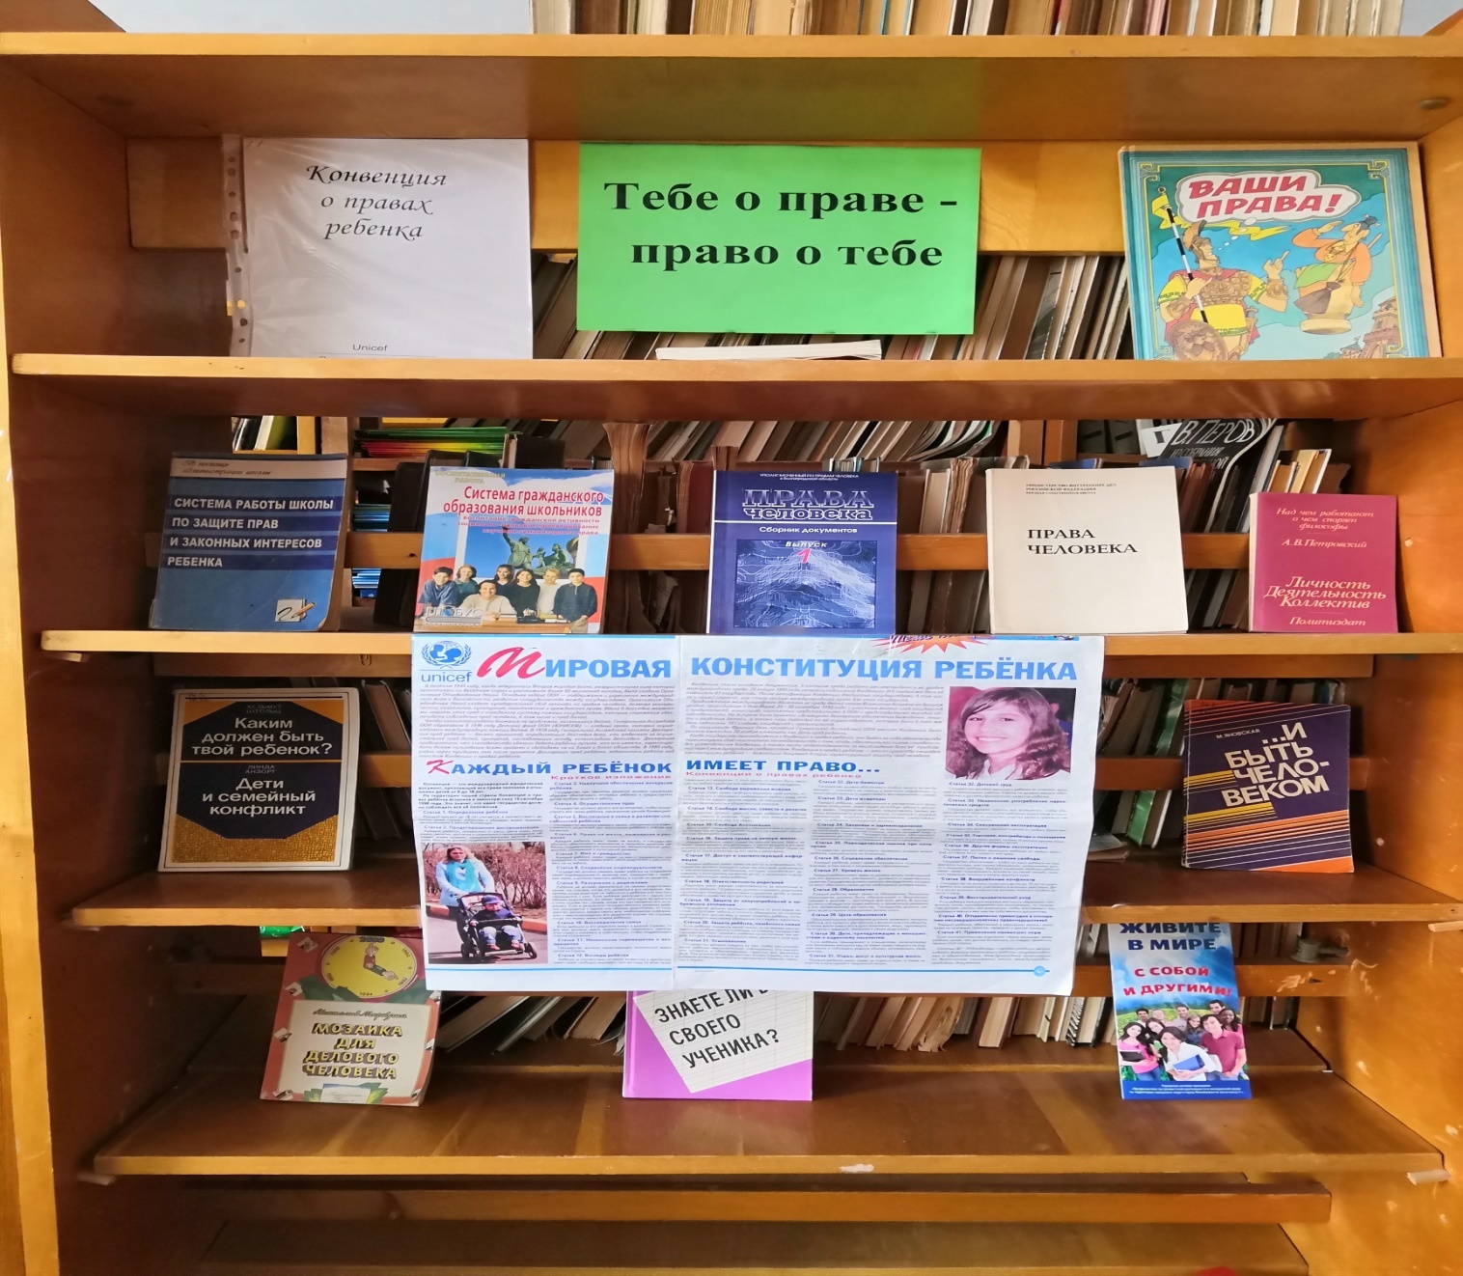

С родителями 1-11 классов было прведено родительское собрание с показом перезентаци
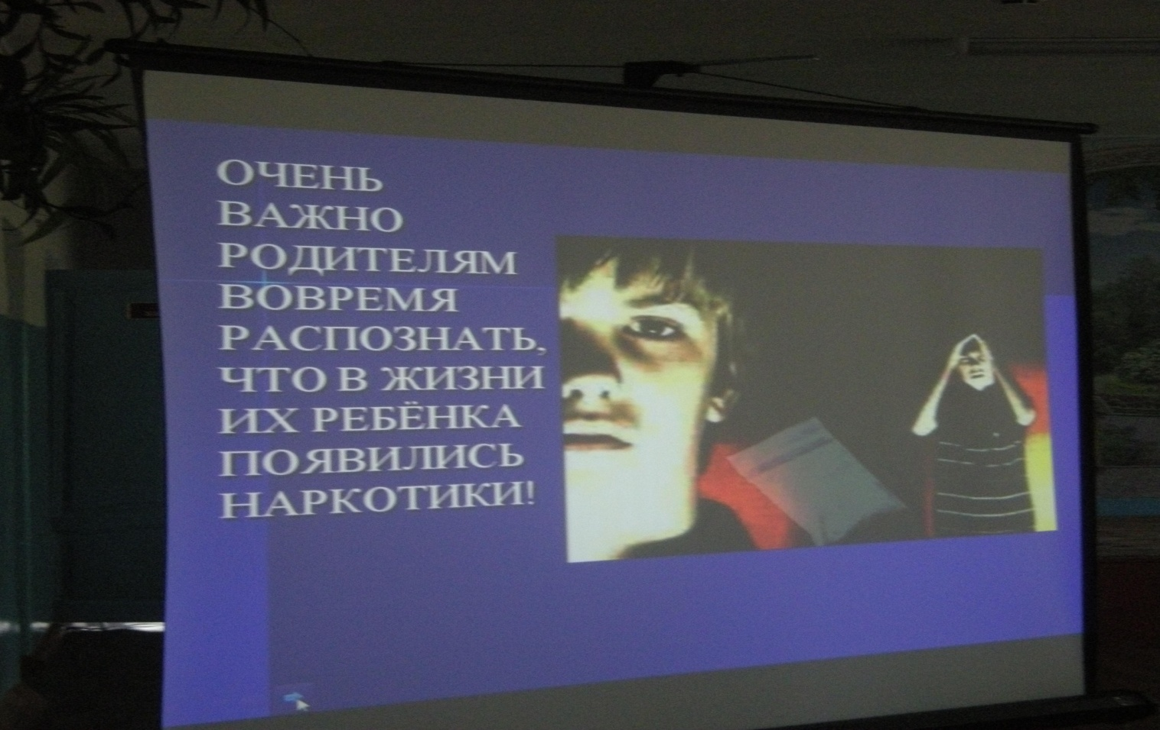
Также следует отметить, что во всех классах на родительских собраниях классные руководители довели до сведения родителей информацию о Кодексе об административной ответственности от 20.08.2010 года в ст. 4.5 «Безнадзорное нахождение несовершеннолетних в возрасте до 16 лет в общественных местах в ночное время» и ст. 4.6. «Безнадзорное нахождение несовершеннолетних в возрасте до 16 лет в ночное время без сопровождения родителей (иных законных представителей)». На собраниях классные руководители раздали памятки-напоминания об ответственности родителей за нахождение детей в ночное время без сопровождения родителей.

Памятка родителям об ответственности родителей за безнадзорное пребывание детей в ночное время
Согласно Закону №1974ОД Волгоградской области детям, не достигшим шестнадцатилетнего возраста, запрещается находиться в летнее и зимнее ночное время в общественных местах, в том числе на улицах, стадионах, в местах общего пользования жилых домов, без сопровождения родителей (опекунов). 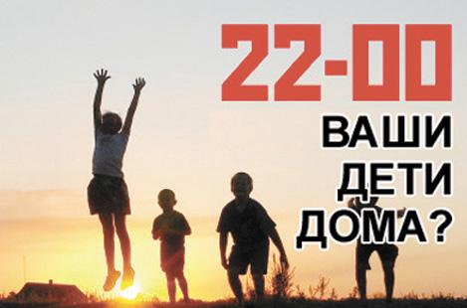Обращаем Ваше внимание, что ограничения введены с целью защиты Вашего ребенка
- от преступных посягательств, в том числе против половой неприкосновенности,
- от вовлечения в противоправную деятельность,
- от употребления наркотиков и алкоголя,
- от гибели и травмирования в ДТП.
За безнадзорное нахождение Вашего ребенка в ночное время Вы будете привлечены к административной ответственности по ч. 3 или ч.4 ст. 4.5 Кодекса Волгоградской области об административной ответственности.
Примечание. Летнее время - период с последнего воскресенья марта до последнего воскресенья октября; Зимнее время - период с последнего воскресенья октября до последнего воскресенья марта. Летнее ночное время - промежуток времени с 23 часов до 6 часов. Зимнее ночное время - промежуток времени с 22 часов до 6 часов.

Такие мероприятия, несомненно, позволяют повысить уровень правовой грамотности подрастающего поколения, воспитывают его в духе уважения к закону, что положительно сказывается на снижении уровня правонарушений и безнадзорности в детской и подростковой среде.

